СОДЕРЖАНИЕ
ВВЕДЕНИЕ 1
ПЕРЕЧЕНЬ ВЫПОЛНЕННЫХ РАБОТ 2
1. Доработка учета примечаний, представления даты 2
2. Доработка отчетов для возможности получения KPI 3
3. Добавить проверку перед переводом Обращения в состояние "В работе" 5
4. Доработка мастера регистрации обращения 7
5. Создать обработку замены проектов в задачах 8
ЗАКЛЮЧЕНИЕ 12

ВВЕДЕНИЕ
Современная информационная технологическая отрасль характеризуется не только стремительным развитием инструментов и методологий, но и возрастающими требованиями к способности специалистов интегрироваться в реальные производственные процессы. В этом контексте практика выступает критически важным элементом подготовки будущих IT-специалистов, выполняя роль связующего моста между академическим образованием и профессиональной деятельностью. Её фундаментальная задача — трансформировать абстрактные теоретические концепции в практические навыки, востребованные на рынке труда.
Основной целью данной практики являлось погружение в корпоративную среду для получения комплексного представления о принципах функционирования IT-компании, жизненном цикле разработки программного обеспечения и ролевых моделях внутри проектных команд. К ним относятся работа с системами управления проектами, участие в процессах планирования и контроля, использование систем контроля версий, следование стандартам код-стайла и процедурам код-ревью, а также развитие навыков командного взаимодействия.
Практика предоставила уникальную возможность наблюдать и непосредственно участвовать в решении прикладных бизнес-задач, что позволило осознать многогранность IT-продукта: от технического задания и архитектурных решений до этапов тестирования, развертывания и технической поддержки. Этот опыт способствовал не только углублению профильных технических знаний, но и развитию так называемых «гибких навыков»: профессиональной коммуникации, тайм-менеджмента и ответственности за порученный участок работы. Таким образом, практика стала катализатором профессионального самоопределения, позволив соотнести полученные в университете знания с реальными требованиями индустрии и наметить траекторию дальнейшего роста.

ПЕРЕЧЕНЬ ВЫПОЛНЕННЫХ РАБОТ

1. Доработка учета примечаний, представления даты
Дата выдачи: 26 сентября 2025 г.
Автор задачи: Машовцев Н.М., программист отдела разработки.
Срок для исполнения: 1 рабочий день.
В системе отсутствует отображение даты и времени создания Примечаний в документе CRM_Интерес при работе со справочником «Заметки». Необходимо реализовать механизм автоматической фиксации даты и времени записи для каждого Примечания в момент его создания. Также требуется вывести данную информацию в интерфейсе в формате ДД.ММ.ГГГГ ЧЧ:ММ — с указанием как даты, так и времени. Функционал должен обеспечивать наличие даты у каждого Примечания без возможности её отсутствия, а также единый формат отображения во всех формах и списках, где используется справочник «Заметки».
Описание выполненных работ:
В рамках доработки справочника «Заметки» для документа CRM_Интерес была реализована корректная обработка и отображение даты и времени создания Примечания. Каждой записи Примечания присваивается значение даты и времени в момент её создания (дата записи), которое сохраняется в соответствующем реквизите справочника.
Для удобства восприятия пользователем представление даты и времени было приведено к единому формату ДД.ММ.ГГГГ ЧЧ:ММ. Данная форма отображения используется в интерфейсе при выводе информации о Примечании и обеспечивает наглядность и однозначность интерпретации времени создания записи.
Таким образом, каждое Примечание в системе теперь содержит дату и время своей записи, отображаемые в стандартизированном и унифицированном виде.

Фактический срок реализации задачи составил 1 рабочий день.
Фрагмент кода, написанного в рамках реализации данной задачи представлен на Рисунке 1.1.
Рисунок 1.1 – Фрагмент кода
Комментарий принимающего лица:
«Реализованное решение полностью соответствует техническому заданию. В справочнике „Заметки“ для документа CRM_Интерес корректно фиксируется и отображается дата и время создания Примечаний в требуемом формате. Изменения выполнены с соблюдением стандартов проекта. Доработка успешно прошла тестирование и интегрирована в основную ветку разработки».

2. Доработка отчетов для возможности получения KPI
Дата выдачи: 28 сентября 2025 г.
Автор задачи: Машовцев Н.М., программист отдела разработки.
Срок для исполнения: 1 рабочий день.
Текущий отчет не содержит необходимых показателей для расчёта KPI. Необходимо создать его доработанную версию, добавить строку «Итого», реализовать колонку «ТРЗ (факт) БВЧ» по завершённым обращениям с порядком «К выставлению БВЧ» и колонку «Процент БВЧ», рассчитываемую по формуле «Итого часов БВЧ / Итого ТРЗ (факт) × 100%». Изменения должны рассчитываться как по проектам, так и для общей строки «Итого».
Описание выполненных работ:
На первом этапе был проведён анализ существующего отчёта и его структуры. В результате было определено, что для полноценного анализа эффективности и формирования KPI в отчёте отсутствуют обязательные показатели: строка «Итого», данные по ТРЗ (факт) БВЧ и расчетный показатель «Процент БВЧ». Далее была разработана логика расширения отчёта на основании уже существующих данных. На первом этапе доработки была добавлена строка «Итого», формирующая итоговые значения по всем колонкам с учётом применённых отборов. Это позволило получать сводные данные в рамках одного отчёта без дополнительной обработки. На следующем этапе была реализована колонка «ТРЗ (факт) БВЧ», которая заполняется на основании завершённых Обращений с порядком завершения «К выставлению БВЧ». В качестве источника данных используются сведения из существующего отчёта либо из регистра «Обращения, выставленные заказчику», что обеспечивает корректность и согласованность информации. Завершающим этапом стала реализация колонки «Процент БВЧ», рассчитываемой по формуле: Сумма Итого Часов БВЧ / Итого ТРЗ (факт) × 100%. Данный показатель вычисляется как для строк с группировкой по проектам, так и для общей строки «Итого», что делает отчёт полноценным аналитическим инструментом для оценки эффективности.
Фактический срок реализации задачи составил 1 рабочий день.
Вид отчета после доработок представлен на рисунке 2.1.
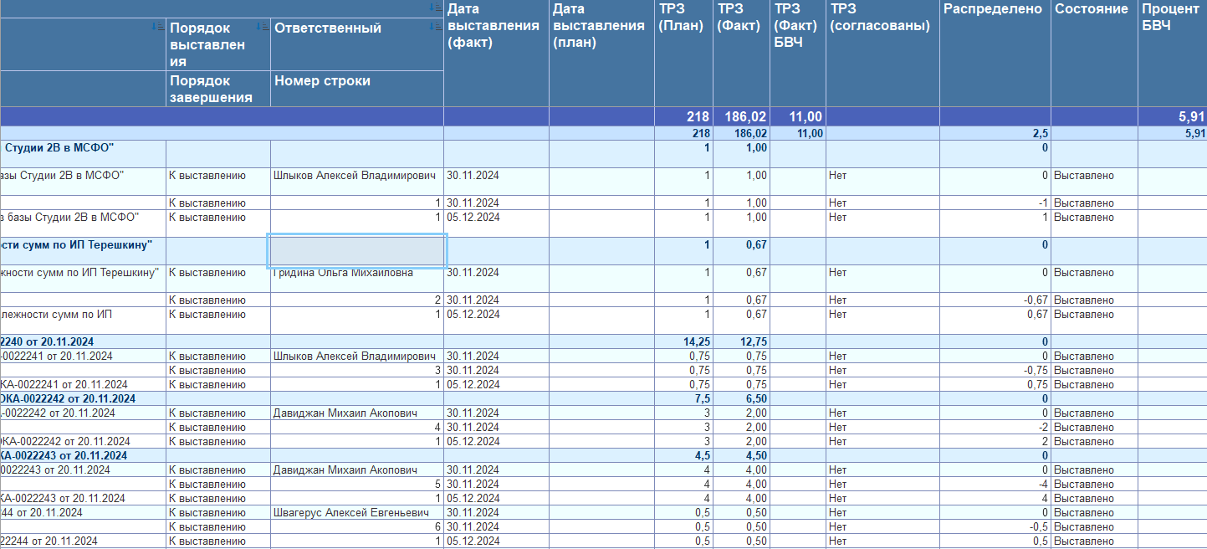
Рисунок 2.1 – Вид отчета после доработок
Комментарий принимающего лица:
«Выполнена качественная доработка отчёта. Реализована строка “Итого”, добавлены показатели ТРЗ (факт) БВЧ и Процент БВЧ, что позволило использовать отчёт для анализа эффективности и расчёта KPI. Логика расчётов корректна, данные формируются в соответствии с заданными отборами как по проектам, так и в итоговой строке. Результат полностью соответствует требованиям и успешно внедрён в систему».

3. Добавить проверку перед переводом Обращения в состояние "В работе"
Дата выдачи: 8 сентября 2025 г.
Автор задачи: Машовцев Н.М., программист отдела разработки.
Срок для исполнения: 1 рабочий день.
В системе отсутствует контроль наличия активных Обращений типа «Разработка» у Ответственного пользователя. Необходимо реализовать проверку перед переводом документа «Обращение» в статус «В работе». Если у Ответственного по данному Обращению уже существует другое Обращение типа «Разработка» со статусом «В работе», система должна выводить предупреждающее диалоговое окно с текстом: «У вас уже есть Обращение №… в работе. Все равно хотите перевести данное Обращение в работу?» Пользователю должны быть доступны варианты выбора «Да» и «Нет», при этом перевод документа в статус «В работе» должен выполняться только при подтверждении действия.
Описание выполненных работ:
Описание выполненных работ: На первом этапе был проведён анализ процесса перевода документа «Обращение» типа «Разработка» в статус «В работе». В ходе анализа было выявлено отсутствие механизма контроля малочисленности одновременных активных обращений у одного Ответственного, что могло приводить к одновременному выполнению нескольких задач без согласования. Далее была разработана логика дополнительной проверки, срабатывающей непосредственно перед сменой статуса. Система осуществляет поиск других Обращений типа «Разработка» со статусом «В работе», закреплённых за тем же Ответственным пользователем. При обнаружении такого обращения реализован вывод диалогового окна с предупреждением: «У вас уже есть Обращение №… в работе. Все равно хотите перевести данное Обращение в работу?» Пользователю предоставляется выбор «Да» или «Нет». При выборе «Нет» перевод документа в статус «В работе» отменяется. Таким образом обеспечивается дополнительный контроль нагрузки на ответственных сотрудников и повышается управляемость процесса обработки обращений.
Фактический срок реализации задачи составил 1 рабочий день.
Фрагмент кода, написанного в рамках реализации данной задачи представлен на Рисунке 3.1.
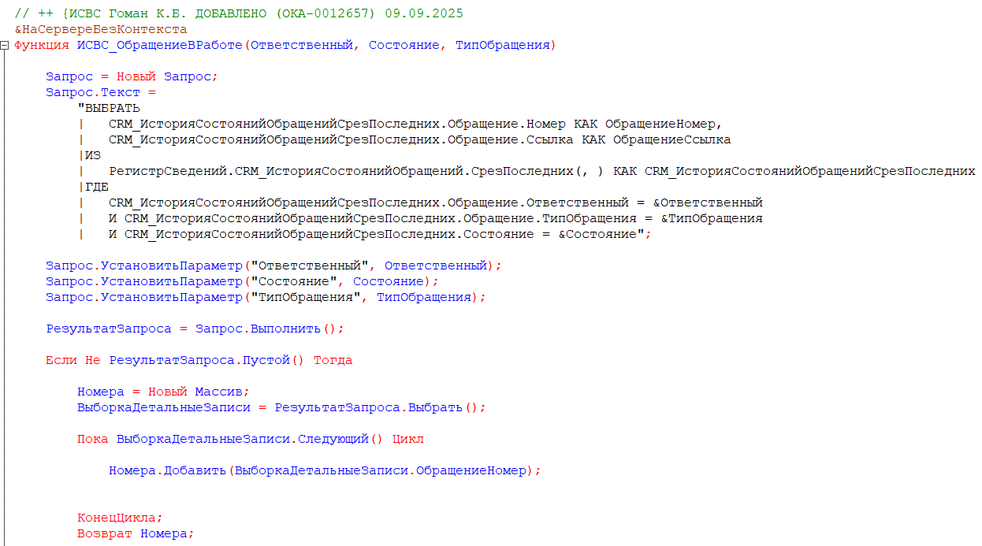
Рисунок 3.1 – Фрагмент кода

Комментарий принимающего лица:
«Выполнена качественная доработка механизма перевода документов «Обращение» типа «Разработка» в статус «В работе». Реализована проверка наличия у Ответственного других активных обращений того же типа, с выводом диалогового окна предупреждения и возможностью подтверждения или отмены действия. Логика проверки корректна и учитывает все существующие обращения, закреплённые за пользователем. Результат полностью соответствует требованиям и успешно внедрён в систему».

4. Доработка мастера регистрации обращения
Дата выдачи: 18 сентября 2025 г.
Автор задачи: Машовцев Н.М., программист отдела разработки.
Срок для исполнения: 1 рабочий день.
В системе отсутствует возможность удобного отбора обращений по проекту и поиска оснований при регистрации нового документа. Необходимо добавить на форму МастерРегистрацииОбращения.Форма.ФормаНовая поле для отбора по проекту и реализовать соответствующий механизм фильтрации. Также требуется добавить строку «Поиск» для выбора обращения-основания, чтобы пользователи могли быстро находить необходимые записи. Реализация должна обеспечивать корректную фильтрацию и поиск без ошибок и задержек при работе с формой.
Описание выполненных работ:
На первом этапе был проведён анализ формы МастерРегистрацииОбращения.Форма.ФормаНовая и существующих возможностей отбора и поиска при регистрации новых обращений. Было выявлено, что пользователям неудобно фильтровать обращения по проекту и выбирать обращения-основания для новых документов. Далее была разработана логика расширения формы: добавлено поле для отбора по проекту с настройкой фильтрации и реализована строка «Поиск» для быстрого выбора обращения-основания. Реализация обеспечивает корректную фильтрацию и поиск, позволяет пользователям быстро находить нужные записи и ускоряет процесс регистрации новых обращений, повышая удобство и эффективность работы с формой.
Фактический срок реализации задачи составил 1 рабочий день.
Фрагмент кода, написанного в рамках реализации данной задачи представлен на Рисунке 4.1.
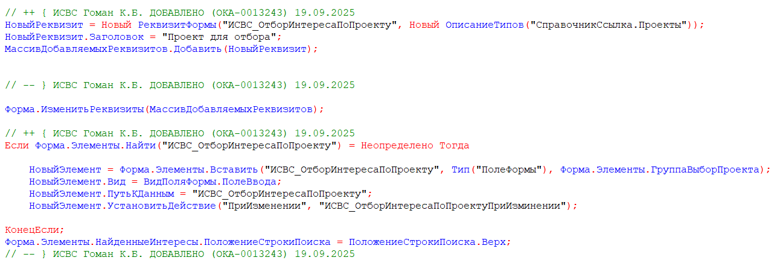
Рисунок 4.1 – Фрагмент кода

Комментарий принимающего лица:
«Выполнена качественная доработка формы МастерРегистрацииОбращения.Форма.ФормаНовая. Добавлено поле для отбора по проекту и реализована строка «Поиск» для выбора обращения-основания. Логика фильтрации и поиска корректно учитывает все существующие записи и позволяет пользователям быстро находить необходимые обращения. Результат полностью соответствует требованиям и успешно внедрён в систему».

5. Создать обработку замены проектов в задачах
Дата выдачи: 23 сентября 2025 г.
Автор задачи: Машовцев Н.М., программист отдела разработки.
Срок для исполнения: 1 рабочий день.
В системе отсутствует механизм массовой замены проектов в задачах и их подзадачах. Необходимо создать обработку, которая заменяет указанный проект на новый, как в выбранной базовой задаче, так и во всех её подчинённых задачах. На форме обработки должны быть поля для выбора базовой задачи (только из задач типа «Базовая задача»), проекта для замены и нового проекта. При выполнении замены необходимо обновлять только те проекты, которые указаны для замены, очищать поле «Этап/Задача» на форме задачи и в соответствующих трудозатратах. Обработка должна выдавать ошибку и прекращать выполнение, если не выбрана базовая задача или проект для замены совпадает с новым. Реализация должна обеспечивать корректное выполнение замены без нарушения связей между задачами и подзадачами.
Описание выполненных работ:
На первом этапе был проведён анализ существующего механизма работы с задачами и их подзадачами, в частности, возможности замены проектов. Было выявлено, что в системе отсутствует удобный способ массовой замены проектов, что усложняет корректное обновление связанных задач и трудозатрат. Далее была разработана логика обработки: реализована замена указанного проекта на новый в выбранной базовой задаче и всех её подчинённых задачах, с очисткой поля «Этап/Задача» на формах задач и в трудозатратах. Добавлена проверка корректности данных, обеспечивающая остановку обработки при отсутствии базовой задачи или совпадении проекта для замены с новым проектом. Реализация обеспечивает корректное выполнение замены без нарушения связей между задачами и повышает эффективность работы пользователей с задачами.
Фактический срок реализации задачи составил 1 рабочий день.
Фрагмент кода, написанного в рамках реализации данной задачи представлен на Рисунке 5.1.
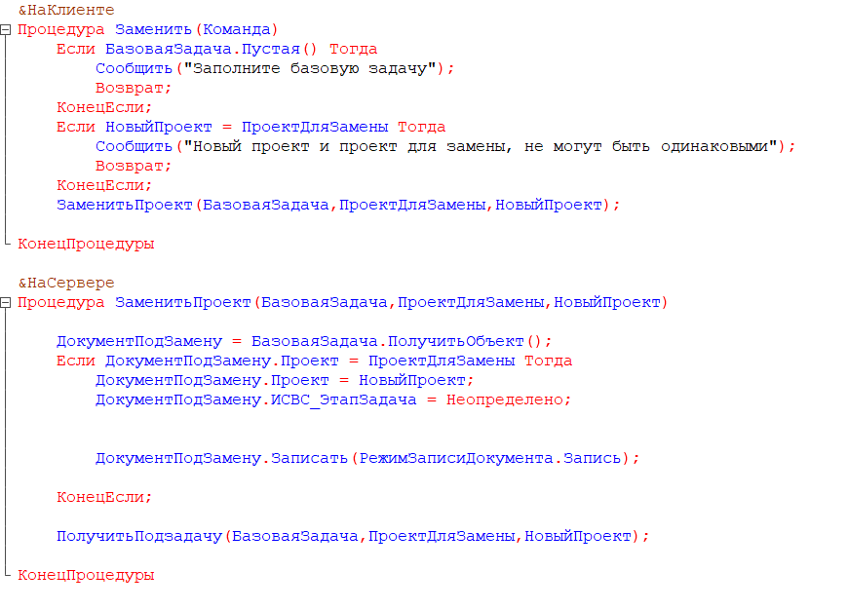
Рисунок 5.1 – Фрагмент кода

Комментарий принимающего лица:
«Выполнена качественная доработка механизма массовой замены проектов в задачах и их подзадачах. Реализована логика замены указанного проекта на новый в выбранной базовой задаче и всех её подчинённых задачах, с очисткой поля «Этап/Задача» на формах задач и в трудозатратах. Добавлена проверка корректности данных, исключающая выполнение обработки при отсутствии базовой задачи или совпадении проекта для замены с новым. Логика обработки работает корректно, обеспечивает безопасную замену проектов и полностью соответствует требованиям, успешно внедрена в систему».

ЗАКЛЮЧЕНИЕ
Подводя итоги производственной практики, можно констатировать, что поставленные цели были успешно достигнуты. Основным результатом стало приобретение целостного понимания организации трудового процесса в современной IT-компании и отработка ключевых профессиональных компетенций, актуальных для широкого спектра специальностей в отрасли. Ценность полученного опыта заключается не столько в освоении конкретного технологического стека или инструмента, сколько в формировании системного подхода к решению задач и усвоении корпоративной культуры разработки.
За период практики был получен практический опыт работы в распределенной команде по гибким методологиям, что позволило на собственном опыте изучить принципы инкрементальной разработки, итеративного планирования и важность постоянной коммуникации между всеми участниками проекта. Выполнение задач в рамках реального продукта потребовало соблюдения установленных регламентов, следования принципам обеспечения качества и понимания того, как индивидуальный вклад интегрируется в общий бизнес-результат. Это сформировало представление о взаимосвязи между техническими решениями, пользовательским опытом и коммерческой эффективностью продукта.
Таким образом, прохождение практики стало значимым этапом в профессиональном становлении. Оно не только позволило закрепить и расширить теоретическую базу, полученную в университете, но и сформировало четкое понимание дальнейших шагов для развития в выбранной профессиональной области. Приобретенные навыки командной работы, управления задачами и решения прикладных проблем являются универсальным фундаментом, который будет востребован независимо от выбранной в будущем IT-специализации.

